GUÍA DE MÚSICA
Nombre: | Curso: 4°A | Fecha: Semana 9
¿QUÉ APRENDEREMOS?
Objetivo (s):
Explorar e improvisar ideas musicales con diversos medios sonoros (la voz, instrumentos convencionales y no convencionales, entre otros), usando las cualidades del sonido y elementos del lenguaje musical. OA 05
Contenidos: Instrumentos musicales
- Objetivo de la semana: Identificar instrumentos musicales a través de guía de contenidos.
Habilidades: identificar

¿QUÉ NECESITO SABER?
Para comenzar necesitas saber que es identificar y cuáles son los instrumentos musicales.

Entonces:

Identificar es “Establecer, demostrar o reconocer la identidad de una cosa o persona”.

Es decir, vamos a reconocer distintos instrumentos musicales a través de actividades presentes en la guía de trabajo.

Sigamos:

¿Qué es un instrumento musical?

Un instrumento musical es un objeto construido con el propósito de producir sonido en uno o más tonos que puedan ser combinados por un intérprete o músico para producir una melodía.

Los instrumentos se dividen en tres familias: viento, cuerda y percusión.

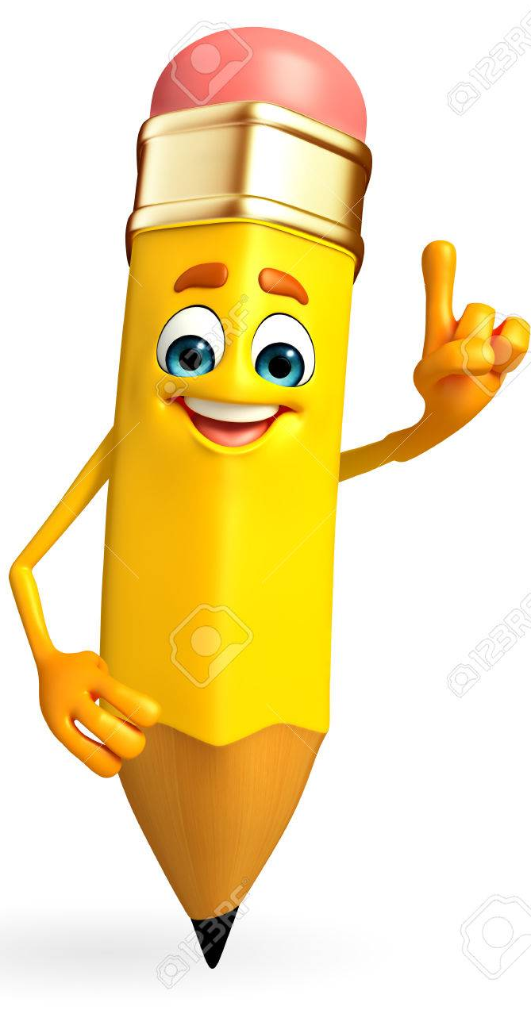
Es importante que sepas

Instrumentos de cuerda
Los instrumentos de cuerda o cordófonos son aquéllos que producen sonidos por medio de la vibración de una o más cuerdas, la cual resuena en la caja que tienen.
Estas cuerdas están tensadas entre dos puntos del instrumento y se hacen sonar raspando o frotando la cuerda.

Instrumentos de viento
Finalmente están los instrumentos de viento o aerófonos los cuales producen el sonido por la vibración de la columna de aire en su interior, sin necesidad de cuerdas o membranas y sin que el propio instrumento vibre por sí mismo.

Instrumentos de percusión

Los instrumentos de percusión son aquellos que producen música a partir de las ondas obtenidas tras golpear rítmicamente una superficie determinada del mismo.

Entonces observa el siguiente ejemplo.

INSTRUMENTO | Nombre instrumento | Tipo de instrumento
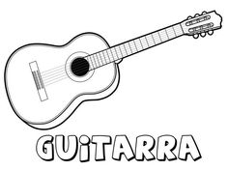 | GUITARRA | CUERDA
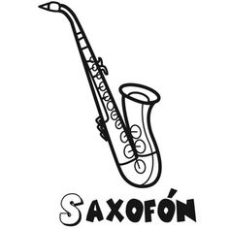 | SAXOFON | VIENTO
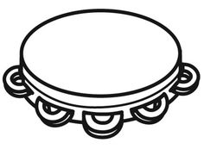 | PANDERO | PERCUSIÓN

AHORA COMPLETA LA TABLA SEGÚN CORRESPONDA

INSTRUMENTO | Nombre instrumento | Tipo de instrumento

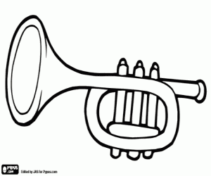
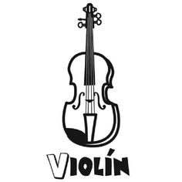
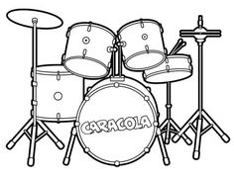
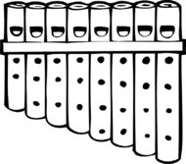
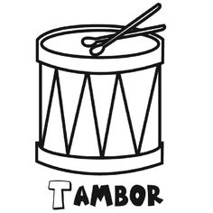
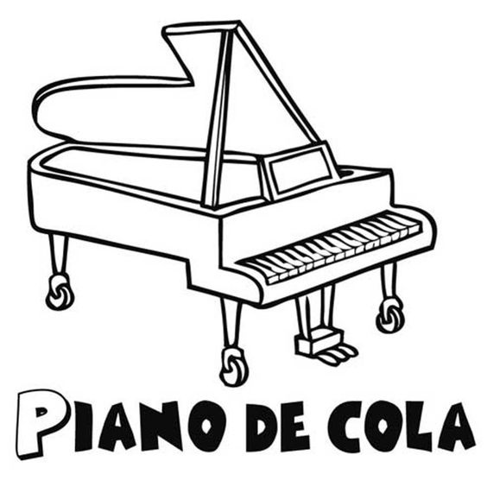
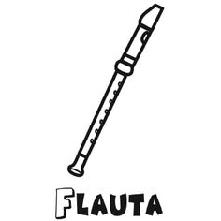

PARA LA REFLEXION

¿Por qué es importante identificar los instrumentos musicales?

________________________________________________________________________________________________________________________________________________________________________________________________________________________________________________

Escoge tres instrumentos de los mencionados anteriormente y escribe 2 características de cada uno.

1)_______________________________________________________________________________________________________________________________________________________________________________________________________________________________________________

2)_______________________________________________________________________________________________________________________________________________________________________________________________________________________________________________

3)_______________________________________________________________________________________________________________________________________________________________________________________________________________________________________________

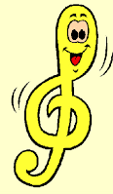
ORGANIZA TU TIEMPO Y DISFRUTA DE LA VIDA

